如何使用第一理财平台_如何下卖单
- 在您登入您的账户，进入登录界面后，请点击交易 →股票/ETFs
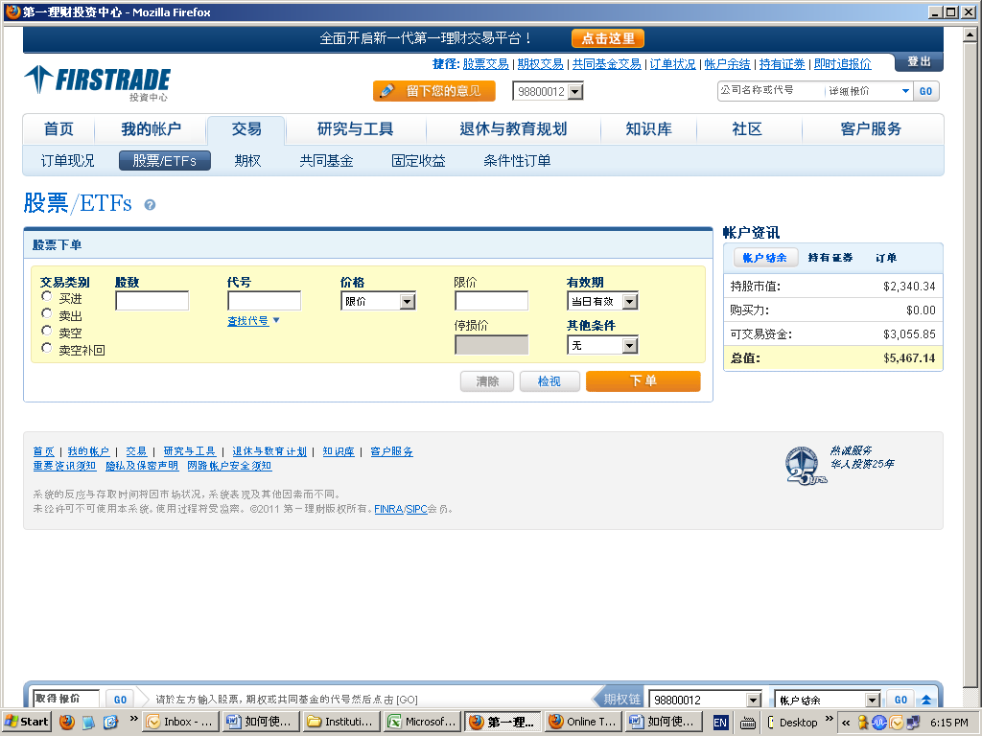
- 在股票交易界面下，请选择交易类别 （卖出）、股数（您想卖出的股票的股数）、股票的代号、价格的类型、限价（若您下限价单，请定义限价单的价格）、有效期（单子的有效期）、并其他条件。
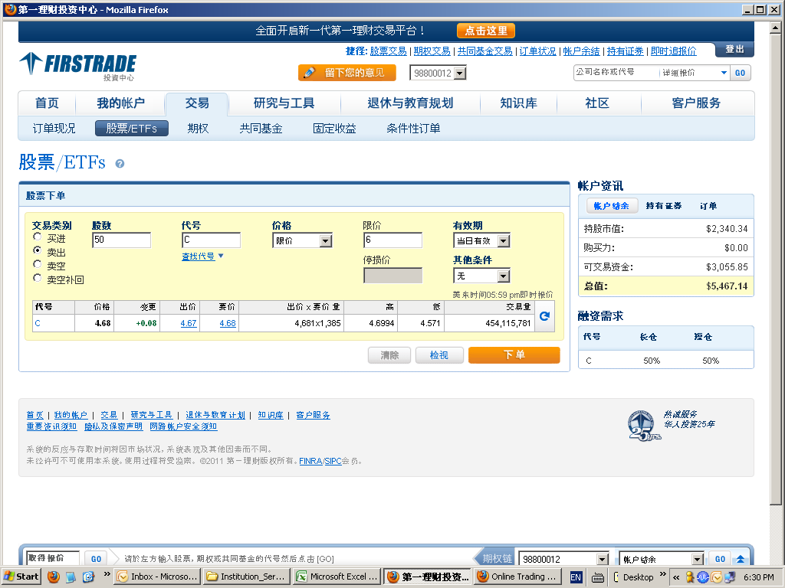
- 在您下单以前，您可以检视您的单子，核对单子是否正确。
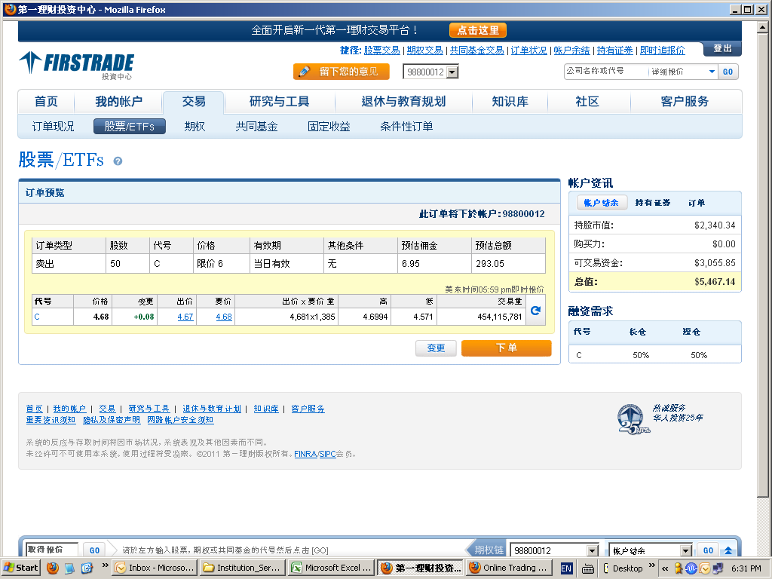
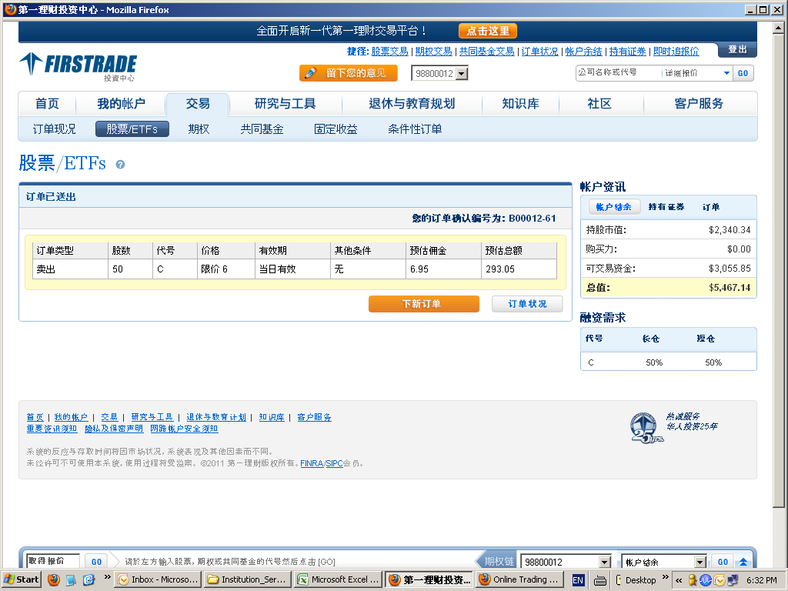
- 如果您在下单以后需要取消未成交的订单，您可以点击订单现况。订单现况会列出您的账户中所有下过的单子。
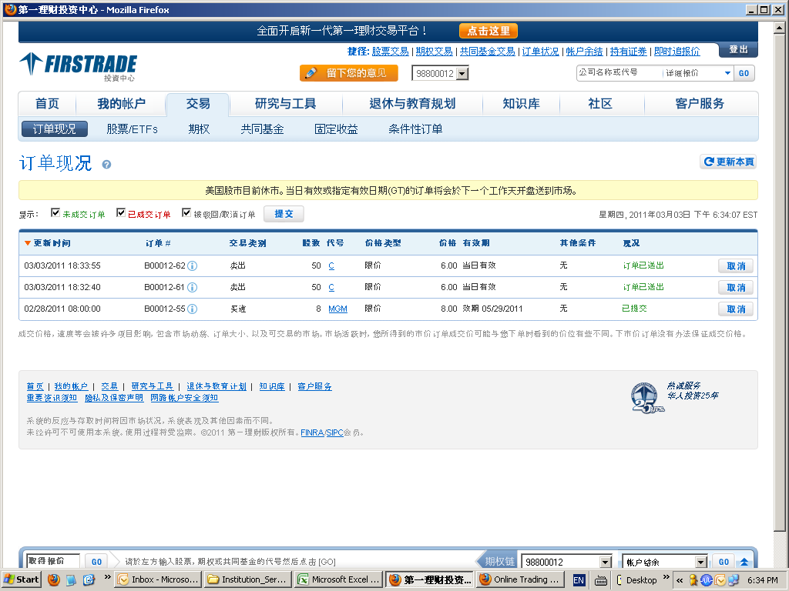
- 点击列表中最右边的“取消”，您就可以取消相应的未成交的单子。
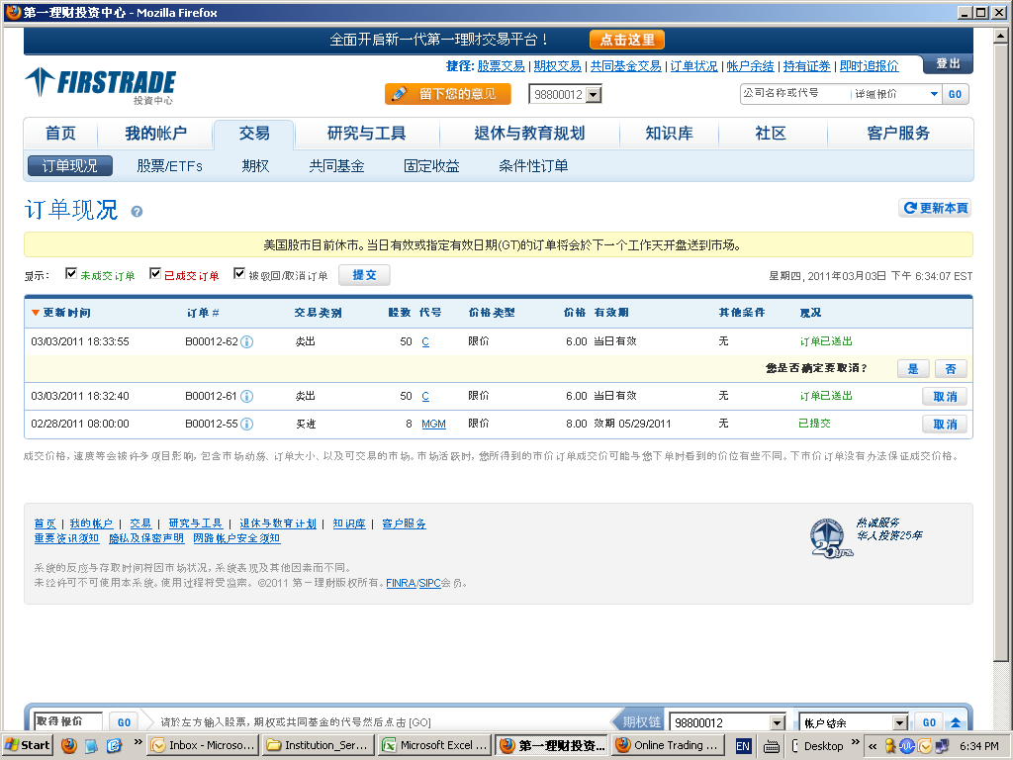
- 点击确定以后，您就可以取消订单。该订单的现况便会显示为已取消。
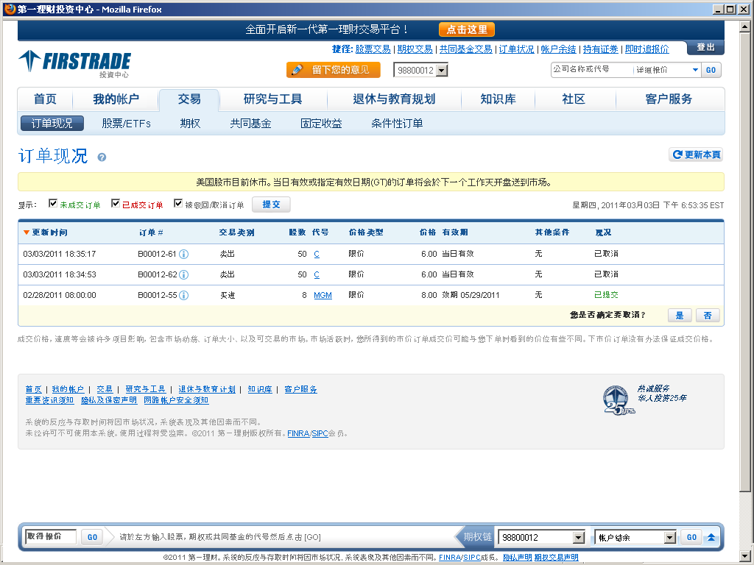
- 如果您对下单还有疑问的话，您可以查看相关页面下的页面帮助。
